今日动态1.22
一、晨间入园
今日来园22人，全勤，今天早晨能按时入园的小朋友有：蒋致远、赵敏含、李安妍、杨一安、严铭轩、王子安李文浩、徐钥媛、刘子妍、王思宸、张铭宇、胡述年、胡凯元、徐建航、耿旻熙、张伊伊、陈嘉洛、万佳熹、马蓓蓓、郑又嘉、黄煜棋、郑成鑫、
二、科学《动物过冬》
随着冬天的到来，动物们以不同方式进行过冬了，它们过冬的方式主要有四种：迁徙、冬眠、换毛、躲藏。本次活动让幼儿通过观看视频、经验分享等手段了解小动物过冬的方式以及动物的生活习性与季节的关系。
活动中马蓓蓓、赵敏含、王思宸、胡凯元、胡述年、万佳熹、张铭宇、黄煜棋、李文浩、耿旻熙、陈嘉洛、能对小动物过冬的方式感兴趣，产生保护动物的情感。
徐钥媛、刘子妍、郑又嘉、严铭轩、王子安、徐建航、张伊伊、蒋致远、郑成鑫、李安妍、杨一安、能初步了解动物过冬的不同方式，幼儿通过自己的语言表述动物过冬的方式。
三、区域游戏
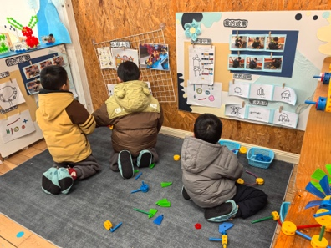  万能工匠搭建 | 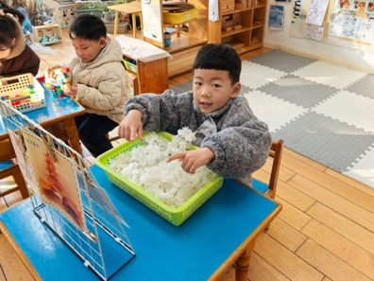  桌面建构 | 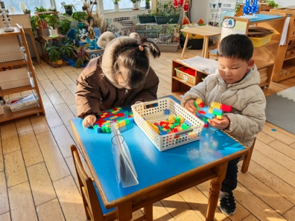  美工区，剪纸、绘画 | 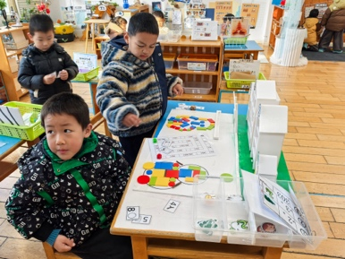  益智区，冬眠旅馆游戏。
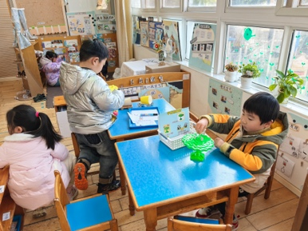  科探区，小游戏 | 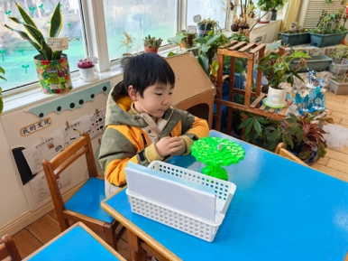  科探区，平衡树 | 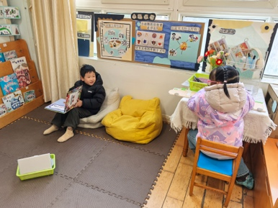  图书区，看绘本讲故事。 | 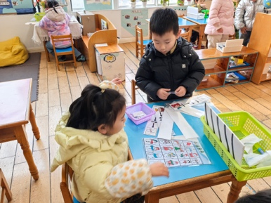  益智区
四、线描画《小兔帽子》
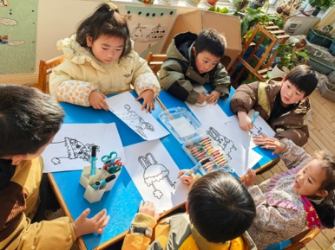 | 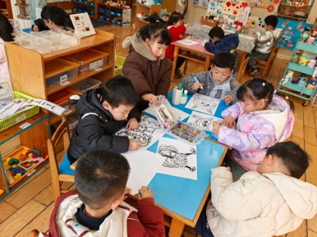 | 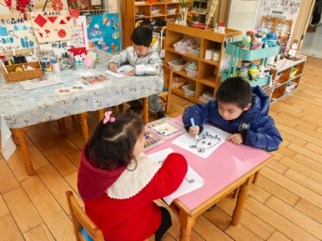 | 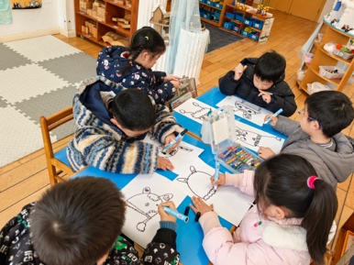

五、家园合作
1.容易出汗的宝宝，请在家提前垫好吸汗巾。
2.水杯里装温水。

